
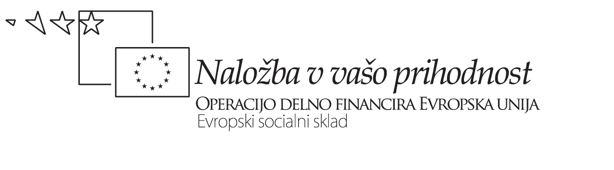


Gimnazija Kočevje

TIMSKO POUČEVANJE

PREDMETA(I):SLO + UZG

Učni sklop:Slovenska knjiž. med obema vojnama |  | Število ur:2
Razred: 4.b |  | Leto:2008/2009 (14.10.2008)
Učitelj predmeta 1:Nina Papež |  | Učitelj predmeta 2:Marjana Dolšina
Učitelj predmeta 3: | Učitelj predmeta 4:
Gradiva in pripomočki: računalnik, lcd projektor, tabla, učni list
Drugi viri (npr. splet, knjige itd.):
Lynton N.: Zgodba moderne umetnosti. Ljubljana: Cankarjeva založba, 1994.
Golob N.: Umetnostna zgodovina. Učbenik za umetnostno zgodovino v gimnazijskem izobraževanju, srednje tehniškem oz. strokovnem izobraževanju in poklicno tehniškem izobraževanju. Ljubljana: DZS, 2006.
Davies P., idr.: Janson's History of Art. London: Thames and Hudson, 1991.
Annoscia E., idr.: Umetnost. Svetovna zgodovina. Ljubljana: Mladinska knjiga, 2000.
Sproccati S.: Vodnik po slikarstvu. Praktičen pregled umetnikov, njihovih del in umetnostnih gibanj od štirinajstega stoletja do danes. Ljubljana: Mladinska knjiga, 1994.
Debicki J., idr.: Zgodovina slikarske, kiparske in arhitekturne umetnosti. Ljubljana: Modrijan, 2004.
- Ocvrk: Integrali 26.Ljubljana: Cankarjeva založba, 2003.
S. Kosovel: Izbrane pesmi. Ljubljana: Mladinska knjiga, 1997.
S. Kosovel: Ikarjev sen. Ljubljana: Mladinska knjiga, 2004.

Učna tema: Konstruktivizem / Srečko Kosovel – Kons.5
Učni cilji:
- Učenci spoznajo politične razmere, ki so sprožile nastanek ruskega konstruktivizma v okviru likovne umetnosti.
- Učenci prepoznajo skupne vsebinske in oblikovne značilnosti konstruktivističnih del.
- Učenci se seznanijo z najpomembnejšimi avtorji te smeri in njihovimi deli.
- Učenci se učijo ugotavljati podobnosti in razlike med posameznimi likovnimi deli ter krepijo svoj odnos do evropske kulturne dediščine in ostrijo svoj estetski čut.
- Učenci spoznajo takratne razmere in nastanek integralov ;
- spoznajo literarno smer – konstruktivizem in njene značilnosti;
- učenci ob Konsu.5 spoznavajo značilnosti konstruktivizma;
- učenci znajo interpretirati Kons.5;
- iz časopisa oblikujejo pesem lepljenko.
Učne oblike: frontalna, individualna, delo v skupinah (10 skupin po 3 dijaki)

Operacijo delno financira Evropska unija iz Evropskega socialnega sklada ter Ministrstvo za šolstvo in šport. Operacija se izvaja v okviru Operativnega programa razvoja človeških virov v obdobju 2007-2013, razvojne prioritete: Razvoj človeških virov in vseživljenjsko učenje; prednostne usmeritve: Izboljšanje kakovosti in učinkovitosti sistemov izobraževanja in usposabljanja.

Dejavnosti

Dijaki | Učitelj predmeta 1 | Učitelj predmeta 2
Dijaki imajo pred seboj učni list in ob njem poslušajo ter se aktvino vključujejo v učiteljevo razlago. |  | Učiteljica predstavi dijakom konstruktivizem, in sicer:  - splošna opredelitev  - zgod. ozadje  - vsebinske značilnosti  - oblikovne značilnosti  - najpomembnejši spomeniki likovne umetnosti.  Bolj natančno razloži slovensko avantgardo in konstruktivizem.  Osrednji pojmi so:  Revija tank, Avgust Černigoj
Dijaki dopolnjujejo učni list.  Dijaki so ogledujejo Kosovelove konstruktivistične pesmi.  Dijaki izražajo svoje pomisleke ob branju konsov. | Učiteljica se naveže na predhodno razlago in se osredotoči na konstruktivizem pri Kosovelu.  Učiteljica pokaže dijakom različne konstruktivistične pesmi.
Dijaki večkrat preberejo pesem.  Dijaki se aktivno vključijo v učiteljičino razlago oz. interpretacijo pesmi.  Dijaki izražajo svoje lastne interpretacije. | Učiteljica dijakom interpretira Kons.5. Razloži jim:  - naslov  - tri besede, katerim pesnik spreminja pomen (zlato, gnoj, duša)  - razlaga črk AB  - razlaga matematičnih znakov  - razlaga konca
Dijaki sami izdelujejo konse v skupinah (10 skupin po 3 dijaki).  Dijaki uporabljajo tehniko lepljenja oz. kolaža.  Dijaki razlagajo svoja nastala umetniška dela. | Učiteljica s tem motivira dijake, da tudi sami poizkusijo narediti svoje konse. | Učiteljica dijake usmerja, jim svetuje, jim daje umetniške sugestije.
Opombe

KONSTRUKTIVIZEM (lat. constructio = zgradba, gradnja, ustroj)
Smer abstraktne umetnosti se je najprej po letu 1913 pojavila v likovni umetnosti, ki je zrasla iz kubizma in futurizma.
V literaturi se je ta smer pojavila v 20. letih, najprej v sovjetski literaturi in je zahtevala umetnost delavskega razreda, tehnike in revolucije. V oblikovnem smislu je to pesem kot konstrukcija besednih, simbolnih in drugih elementov. Umetnostni in slovstveni slog, ki je gradil besedila (pesmi) po načelu tehničnega sestavljanja iz samostojnih delcev; ti dobijo smisel šele v celoti. "Gradbeni" delci bi naj bili samostojne besede, najrazličnejši znaki, celo matematični obrazci … Konstruktivisti so bili proti posnemanju stvarnosti.

KOSOVEL – KONSTRUKTIVIST

Kosovel je konstruktivizem prenesel v poezijo. Pesmi je poimenoval INTEGRALI ali KONSTRUKCIJE, kratko KONS – gre torej za vrsto pesmi, ki so na nek način sestavljene iz besednih in nebesednih prvin (matematični znaki, kemijske formule …). Kosovel si je vzel veliko ustvarjalno svobodo. Pesmi ni sestavljal iz enega samega motiva, ampak je lepil pomensko različne snovi in motive.

Leta 1925 je prihajal na sestanke literarnega krožka. Kazal jim je svoje lepljenke, ki so bile hkrati že likovna dela. Pesnik je iz črk in besed, ki jih je izrezal iz časopisa, sestavljal domiselne in aktualne montaže z družbenopolitično, ironično in satirično tematiko.
Večina ga ni jemala resno, saj naj bi s tem na nek samosvoj način izražal svoj odnos do tedanjih družbenih razmer.
S takim odnosom so tudi bralci sprejeli njegove montaže, konstrukcije.
40 let po njegovi smrti so pesmi izšle v zbirki z naslovom Integrali.

Pri konstruktivistični poetiki najdemo izraze:
- matematični verz, nič je neskončno,
- verze iz simboličnih kratic,
- verz, uokvirjen s kvadratom,
- gesla iz kulture in politike,
- poudarjena imena iz fizike (ATOM),
- kemijske formule,
- zrcalne slike …

Vse svoje konstruktivistične pesmi je Kosovel naslovil Kons in dodal številko (Kons: 1, Kons: 0, Kons: 4, Kons.5; Kons: mačka, Kons:ABC; Prostituirana kultura, Odprite muzeje, Smeh kralja DADE, Srce v alkoholu)

S temi konstrukcijami je skušal izpovedovati svoj družbeni protest, ki je v njegovi poeziji postajal vedno pogostejša tema in iz poezije skoraj povsem izrine prej prevladujočo temo Krasa in smrti.

KOSOVEL: KONS.5

Poetika konstruktivizma: razstaviti in razčleniti obstoječo stvarnost ter nato iz posameznih delov ustvariti novo celoto > pesem lahko razstavimo na motivne sklope, ki se zdijo na videz brez logične povezava, ker gre za pesnikovo svobodno povezovanje asociacij

- nejezikovni znaki
- vizualna sintaksa (enačba = stavek)
- osamosvajanje črk
- odsotnost pesniškega subjekta
- večpomenskost posameznih besed
- svobodni verz
- nejasen konec

zlato = znak kapitalistov, bogatašev (smisel življenja, neskončna vrednost)
za pesnika je zlato grdo, ničvredno (zanj je pomembno duhovno bogastvo in ne
materialne dobrine – številke)

gnoj = nekaj grdega, smrddečega, razpadajočega, a koristnega

duša / kultura
- brezdušni ljudje (kapitalisti – ljudje brez duše, so pokvarjeni, zlato jih je pokvarilo)
- človek z dušo (dobri človek, ki ne potrebuje gnoja, ne potrebuje materialnega bogastva, ker je bogat v sebi)

ideja: etični človek – temelj nove, bolj humane civilizacij

KONS 5
Gnoj je zlato
in zlato je gnoj.
oboje = 0
0 =
= 0
A B <
1, 2 3
Kdor nima duše
ne potrebuje zlata
kdor ima dušo
ne potrebuje gnoja.
I, A.

KONSTRUKTIVIZEM v likovni umetnosti

1. RUSKI KONSTRUKTIVIZEM

1. splošna opredelitev KJE? Sprva v Rusiji, nato še v srednjeevropskih državah KDAJ? Čas med obema svetovnima vojnama (1918-39)
KATERE LIKOVNE ZVRSTI? Predvsem kiparstvo in arhitektura, manj slikarstvo.

2. zgodovinsko ozadje 1917 konec CARSKE RUSIJE oblikovanje SOVJETSKE ZVEZE
(komunistična družbena ureditev)

- sanje o novi, pravičnejši družbi
- hiter tehnološki napredek

3. vsebinske značilnosti - umetnik mora prispevati k družbenemu napredku
- nasprotovanje upodabljanju narave in umetnosti, ki je sama sebi namen
- umetnost je v službi države, udejanja se predvsem v JAVNIH SPOMENIKIH
- uporaba novih materialov

4. oblikovne značilnosti - prostorske konstrukcije, večinoma ABSTRAKTNE
- podrejenost strogim geometrijskim oblikam
- ustvarjanje novih prostornin
- raziskovanje napetosti sil v prostoru in razmerij med njimi
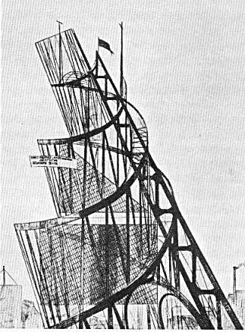
- stroge geometrične in stereometrične kompozicije

5. predstavniki: Vladimir Tatlin, Naum Gabo, Antoine Pevsner

2. KONSTRUKTIVIZEM IN SLOVENSKA AVANTGARDA

1. splošna opredelitev

KJE? Na območju današnje Slovenije
KDAJ? novembra 1920 razstava NOVOMEŠKA POMLAD - Klub mladih
- revija Trije labodje
povezovanje različnih vej umetnosti

likovna umetnost
literatura
glasba
gledališče
3. vsebinske značilnosti

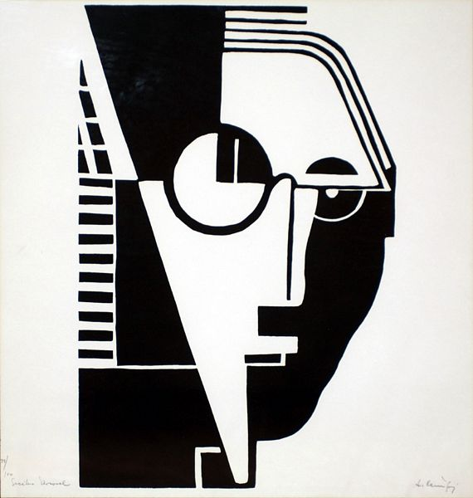

4. predstavniki: Avgust Černigoj, Ferdo Delak, Srečko Kosovel

